UNIVERSITATEA DIN BUCURESTI
FACULTATEA DE MATEMATICA SI INFORMATICA
SPECIALIZAREA : INFORMATICA

BAZA DE DATE PENTRU GESTIONAREA UNUI MAGAZIN ONLINE DE EBOOK-URI
“LIBRARIA DIGITALA”

Preda Maria Alexandra
Seria 24
Grupa 241
An universitar: 2025-2026

Table of Contents
Prezentarea bazei de date si utilitatea ei 2
Diagrama entitate-relatie 4
Diagrama conceptuala 6
Implementarea diagramei conceptuale in Oracle 9
Popularea bazei de date 13
Subprogram stocat independent – 3 tipuri de colectii studiate 21
Subprogram stocat independent – 2 tipuri de cursoare diferite 24
Subprogram stocat independent de tip functie – 3 tabele intr-o comanda SQL 26
Subprogram stocat independent de tip procedura – minim 2 paramteri, 5 tabele intr-o comanda SQL, 2 exceptii proprii 28
Trigger de tip LMD la nivel de comanda 31
Trigger LMD la nivel de linie 32
Trigger de tip LDD 33
Exercitiu optional 34

Introducere
Pentru realizarea proiectului am ales sa dezvolt baza de date a unui magazin online de ebook-uri. Pentru implementarea acestuia am utilizat Oracle Database 21c Enterprise Edition Release 21.0.0.0.0 - Production, Windows 11, fara ajutorul unei masini virtuale. IDE-ul ales este DataGrip.

Prezentarea bazei de date si utilitatea ei
Baza de date ‘Libraria digitala’ este conceputa pentru a gestiona activitatea unei platforme de vanzare si distributie de carti electronice. Aceasta permite organizarea si administrarea eficienta a informatiilor referitoare la ebook-uri, autori, utilizatori, comenzi, recenzii, categorii si edituri, oferind suport pentru procesele principale ale unei librarii digitale.
Reguli :
- Autorul poate primi la inserare orice nume si prenume, data nasterii nu poate fi una din viitor(trigger), iar prestigiul si genul trebuie aiba o valoare dintr-o lista de valori(check)
- O editura poate primi la inserare orice nume, iar data de infiintare nu trebuie sa fie in viitor(trigger)
- O categorie poate avea orice nume
- Un ebook poate avea orice nume, limba, numar de pagini(>0) si pret(>0). Data publicarii nu poate fi inainte de data nasterii autorului cartii(trigger), inainte de data de infiintare a editurii(trigger), un ebook poate fi sters decat daca nu a fost comandat deja de utilizatori(trigger), iar detaliile unui ebook nu pot fi modificate(trigger)
- O recenzie poate primi la inserare un rating de la 1 la 5(check), data recenziei nu poate fi in viitor, inainte de data de publicare a ebookului, inainte de data comenzii(trigger). O recenzie nu poate fi lasata de un utilizator decat daca acesta a cumparat cartea, iar dupa inserare, nu pot fi modificate ebookul sau utilizatorul acestei recenzii(trigger). Corectitudinea datei de publicare se verifica si pentru inserare si pentru update.
- Utilizatorii pot primi la inserare orice nume, prenume, email(unic) si telefon, iar statusul va fi ‘ACTIV’ sau ‘INACTIV’. Un utilizator nu poate si sters, statusul acestuia va fi schimbat in ‘INACTIV’, iar datele acestuia pot fi modificate, mai putin codul(trigger). Doar un utilizator activ poate plasa comenzi(trigger).
- O comanda nu poate fi plasata in viitor si nu poate fi modificata sau stearsa(trigger). O comanda nu poate fi adaugata daca la inserare se foloseste un discount expirat(trigger). (O comanda nu poate fi stearsa deoarece trebuie sa ramana in istoric cartile cumparate de un anumit utilizator pentru a nu afecta recenziile cartiilor respective.)
- Pentru detaliile produselor dintr-o comanda, numarul de bucati trebuie sa fie mai mare decat 0(check). Nu se poate comanda un ebook nepublicat la data comenzii, iar detaliile unei comenzi plasate nu pot fi editate sau sterge(motivul este cel precizat anterior)(trigger).
- Discounturile pot primi orice nume, procent intre 0 si 100(check) si o valabilitate. Acestea nu isi pot modifica valorile dupa ce au fost introduse(trigger).

Diagrama entitate-relatie
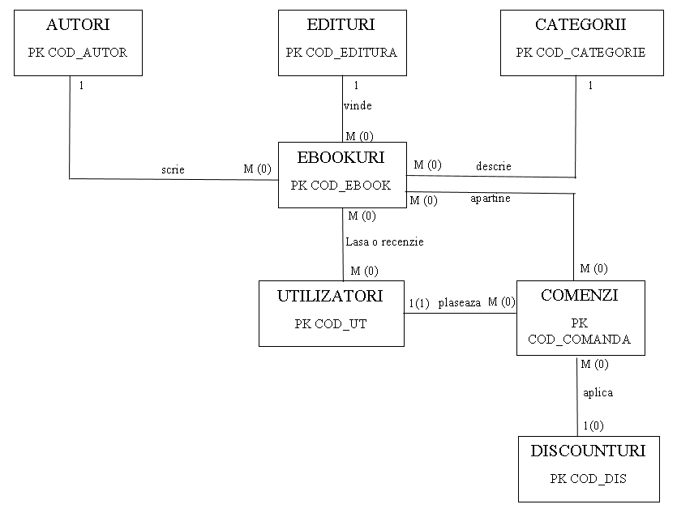

Entitati
EBOOKURI Contine informatii despre cartile digitale disponibile in magazin. Fiecare ebook este asociat unui autor, unei edituri si unei categorii. Un ebook poate aparea in mai multe comenzi si poate primi mai multe recenzii din partea utilizatorilor care au comandat ebookul.
AUTORI Reprezinta autorii ebook-urilor.
EDITURI Reprezinta editura care publica un ebook.
CATEGORII Reprezinta categoria literara a unui ebook.
UTILIZATORI Reprezinta clientii platformei. Un utilizator poate plasa mai multe comenzi. Acesta poate lasa recenzii cartilor pe care le-a comandat anterior.
COMENZI Reprezintă comenzile efectuate de utilizatori.
O comandă aparține unui singur utilizator și poate conține unul sau mai multe ebookuri. Fiecărei comenzi i se poate aplica cel mult un discount.
DISCOUNTURI Reprezintă codurile de reducere care pot fi aplicate comenzilor. Discounturile sunt standard si pot fi folosite de mai multe comenzi. Fiecare discount are o valoare procentuală si o valabilitate.

Relatii intre entitati
AUTORI 1(1) – M(0) EBOOKURI Un autor poate scrie mai multe ebook-uri, dar fiecare ebook are un singur autor.
EDITURI 1(1) – M(0) EBOOKURI O editura poate publica mai multe ebook-uri, dar fiecare ebook este publicat de o singura editura.
CATEGORII (1) – M(0) EBOOKURI O categorie poate include mai multe ebook-uri, dar fiecare ebook este incadrat intr-o singura categorie.
UTILIZATORI 1(1) – M(0) COMENZI Un utilizator poate efectua mai multe comenzi, dar fiecare comanda este plasata de un singur utilizator.
EBOOKURI M(0) – N(0) COMENZI O comanda poate contine mai multe ebook-uri si un ebook poate aparea in mai multe comenzi.
UTILIZATORI M(0) – N(0) EBOOKURI (prin RECENZII) Un utilizator poate lăsa mai multe recenzii. Un ebook poate primi mai multe recenzii.
RECENZII este entitatea asociativă dintre UTILIZATORI și EBOOKURI.
COMENZI M(0) – 1(0) DISCOUNTURI O comandă poate avea 0 sau 1 discount aplicat. Un discount poate fi folosit la mai multe comenzi.

Diagrama conceptuala
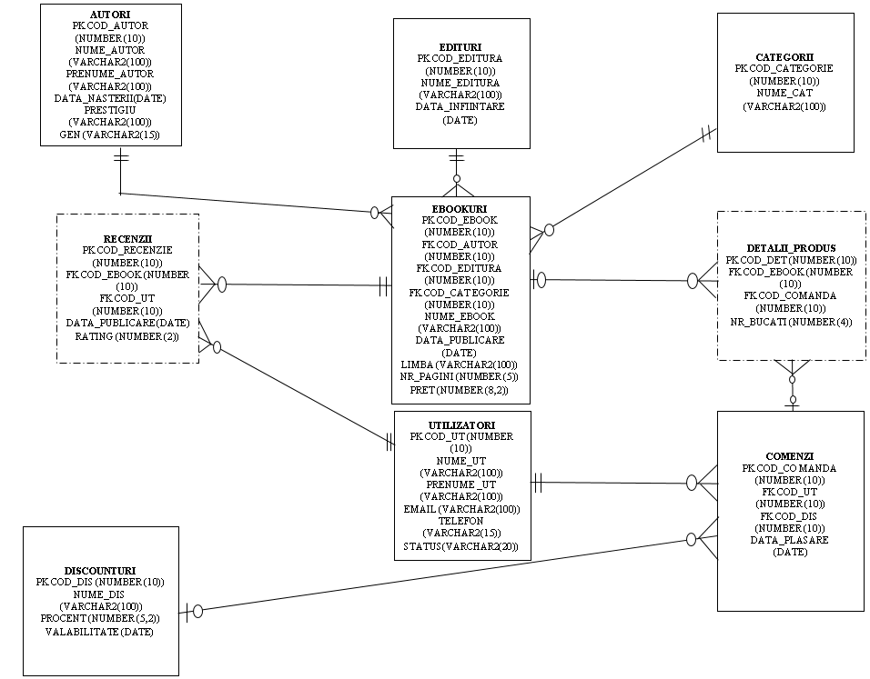

AUTORI
- COD_AUTOR identificator unic al autorului
- NUME_AUTOR numele de familie al autorului
- PRENUME_AUTOR prenumele autorului
- DATA_NASTERII data nasterii autorului
- PRESTIGIU nivelul de recunoastere sau prestigiu al autorului
- GEN sexul autorului

EDITURI
- COD_EDITURA identificator unic al editurii
- NUME_EDITURA denumirea editurii
- DATA_INFIINTARE data infiintarii editurii

CATEGORII
- COD_CATEGORIE identificator unic al categoriei
- NUME_CAT denumirea categoriei de ebook-uri

EBOOKURI
- COD_EBOOK identificator unic al ebook-ului
- COD_AUTOR identificator unic al autorului care a scris cartea
- COD_EDITURA identificatorul unic al editurii care a publicat editura
- COD_CATEGORIE identificatorul unic al categoriei din care face parte ebook-ul
- NUME_EBOOK numele ebook-ului
- DATA_PUBLICARE data publicarii ebook-ului
- LIMBA limba in care este scris ebook-ul
- NR_PAGINI numarul de pagini al ebook-ului
- PRET pretul ebook-ului

UTILIZATORI
- COD_UT identificator unic al utilizatorului
- NUME_UT numele de familie al utilizatorului
- PRENUME_UT prenumele utilizatorului
- EMAIL adresa de email a utilizatorului
- TELEFON numarul de telefon al utilizatorului

COMENZI
- COD_COMANDA identificator unic al comenzii
- COD_UT identificatorul utilizatorului care a plasat comanda
- COD_DIS identificatorul discountului aplicat comenziI
- DATA_PLASARE data la care a fost plasata comanda
DETALII_PRODUS
- COD_DET identificator unic al detaliului de produs
- COD_EBOOK identificatorul ebook-ului comandat
- COD_COMANDA identificatorul comenzii
- NR_BUCATI numarul de exemplare din ebook-ul respectiv incluse in comanda

RECENZII
- COD_RECENZIE identificator unic al recenziei
- COD_UT identificatorul utilizatorului care a scris recenzia
- COD_EBOOK identificatorul ebook-ului recenzat
- DATA_PUBLICARE data publicarii recenziei
- RATING nota acordata ebook-ului

DISCOUNTURI
- COD_DIS identificator unic al discountului
- NUME_DIS denumirea discountului
- PROCENT procentul de reducere aplicat
- VALABILITATE data pana la care discountul este valabil

Implementarea diagramei conceptuale in Oracle

CREATE TABLE AUTORI(
COD_AUTOR NUMBER(10) CONSTRAINT PK_CODURI_AUTORI PRIMARY KEY,
NUME_AUTOR VARCHAR2(100) NOT NULL,
PRENUME_AUTOR VARCHAR2(100) NOT NULL,
DATA_NASTERII DATE NOT NULL,
PRESTIGIU VARCHAR2(100) NOT NULL,
GEN VARCHAR2(15) NOT NULL
);
CREATE TABLE EDITURI(
COD_EDITURA NUMBER(10) CONSTRAINT PK_CODURI_EDITURI PRIMARY KEY,
NUME_EDITURA VARCHAR2(100) NOT NULL,
DATA_INFIINTARE DATE
);
CREATE TABLE CATEGORII(
COD_CATEGORIE NUMBER(10) CONSTRAINT PK_CODURI_CATEGORII PRIMARY KEY,
NUME_CAT VARCHAR2(100) NOT NULL,
CONSTRAINT NUME_CAT_UNICE UNIQUE (NUME_CAT)
);
CREATE TABLE DISCOUNTURI(
COD_DIS NUMBER(10) CONSTRAINT PK_CODURI_DISCOUNTURI PRIMARY KEY,
NUME_DIS VARCHAR2(100) NOT NULL,
PROCENT NUMBER(5,2) NOT NULL,
VALABILITATE DATE NOT NULL,
CONSTRAINT NUME_DISCOUNTURI_UNICE UNIQUE(NUME_DIS),
CONSTRAINT CHECK_PROCENT_DISC_POZITIV CHECK (PROCENT > 0 AND PROCENT <= 100)
);
CREATE TABLE UTILIZATORI(
COD_UT NUMBER(10) CONSTRAINT PK_CODURI_UTILIZATORI PRIMARY KEY,
NUME_UT VARCHAR2(100) NOT NULL,
PRENUME_UT VARCHAR2(100) NOT NULL,
EMAIL VARCHAR2(100) NOT NULL,
TELEFON VARCHAR2(15) NOT NULL,
CONSTRAINT EMAIL_UT_UNIC UNIQUE (EMAIL)
);
CREATE TABLE EBOOKURI(
COD_EBOOK NUMBER(10) CONSTRAINT PK_CODURI_EBOOKURI PRIMARY KEY,
COD_AUTOR NUMBER(10) NOT NULL,
COD_EDITURA NUMBER(10) NOT NULL,
COD_CATEGORIE NUMBER(10) NOT NULL,
NUME_EBOOK VARCHAR2(100) NOT NULL,
DATA_PUBLICARE DATE NOT NULL,
LIMBA VARCHAR2(100) NOT NULL,
NR_PAGINI NUMBER(5) NOT NULL,
PRET NUMBER(8,2) NOT NULL,
CONSTRAINT FK_EBOOK_AUTOR FOREIGN KEY (COD_AUTOR) REFERENCES AUTORI(COD_AUTOR),
CONSTRAINT FK_EBOOK_EDITURA FOREIGN KEY (COD_EDITURA) REFERENCES EDITURI(COD_EDITURA),
CONSTRAINT FK_EBOOK_CATEGORIE FOREIGN KEY (COD_CATEGORIE) REFERENCES CATEGORII(COD_CATEGORIE),
CONSTRAINT CHECK_NR_PAG_POZITIV CHECK (NR_PAGINI > 0),
CONSTRAINT CHECK_PRET_POZITIV CHECK (PRET > 0)
);
CREATE TABLE RECENZII(
COD_RECENZIE NUMBER(10) CONSTRAINT PK_CODURI_RECENZII PRIMARY KEY,
COD_EBOOK NUMBER(10) NOT NULL,
COD_UT NUMBER(10) NOT NULL,
DATA_PUBLICARE DATE,
RATING NUMBER(2) NOT NULL,
CONSTRAINT FK_REC_EBOOK FOREIGN KEY (COD_EBOOK) REFERENCES EBOOKURI(COD_EBOOK),
CONSTRAINT FK_REC_UT FOREIGN KEY (COD_UT) REFERENCES UTILIZATORI(COD_UT),
CONSTRAINT CHECK_RATING_15 CHECK (RATING >= 1 AND RATING <= 5)
);
CREATE TABLE COMENZI(
COD_COMANDA NUMBER(10) CONSTRAINT PK_CODURI_COMENZI PRIMARY KEY,
COD_UT NUMBER(10) NOT NULL,
COD_DIS NUMBER(10),
DATA_PLASARE DATE NOT NULL,
CONSTRAINT FK_COMENZI_UTILIZATORI FOREIGN KEY (COD_UT) REFERENCES UTILIZATORI(COD_UT),
CONSTRAINT FK_COMENZI_DISCOUNTURI FOREIGN KEY (COD_DIS) REFERENCES DISCOUNTURI(COD_DIS)
);
CREATE TABLE DETALII_PRODUS(
COD_DET NUMBER(10) CONSTRAINT PK_CODURI_DETPRODUSE PRIMARY KEY,
COD_EBOOK NUMBER(10) NOT NULL,
COD_COMANDA NUMBER(10) NOT NULL,
NR_BUCATI NUMBER(4) NOT NULL,
CONSTRAINT FK_DETPRODUS_EBOOK FOREIGN KEY (COD_EBOOK) REFERENCES EBOOKURI(COD_EBOOK),
CONSTRAINT FK_DETPRODUS_COMANDA FOREIGN KEY (COD_COMANDA) REFERENCES COMENZI(COD_COMANDA),
CONSTRAINT CHECK_NR_BUCATI_POZ CHECK (NR_BUCATI > 0),
CONSTRAINT PRODUS_UNIC UNIQUE (COD_EBOOK, COD_COMANDA)
);

Popularea bazei de date
CREATE SEQUENCE SEQ_AUTORI
START WITH 1
INCREMENT BY 1
NOCACHE;
INSERT INTO AUTORI (COD_AUTOR, NUME_AUTOR, PRENUME_AUTOR, DATA_NASTERII, PRESTIGIU, GEN) VALUES (SEQ_AUTORI.NEXTVAL, 'Orwell', 'George', DATE '1903-06-25', 'PRESTIGIU CONSACRAT', 'M');
INSERT INTO AUTORI VALUES (SEQ_AUTORI.NEXTVAL, 'Dostoevsky', 'Fyodor', DATE '1821-11-11', 'PRESTIGIU CONSACRAT', 'M');
INSERT INTO AUTORI VALUES (SEQ_AUTORI.NEXTVAL, 'Austen', 'Jane', DATE '1775-12-16', 'PRESTIGIU CONSACRAT', 'F');
INSERT INTO AUTORI VALUES (SEQ_AUTORI.NEXTVAL, 'Kafka', 'Franz', DATE '1883-07-03', 'PRESTIGIU CONSACRAT', 'M');
INSERT INTO AUTORI VALUES (SEQ_AUTORI.NEXTVAL, 'Garcia Marquez', 'Gabriel', DATE '1927-03-06', 'PRESTIGIU CONSACRAT', 'M');
INSERT INTO AUTORI VALUES (SEQ_AUTORI.NEXTVAL, 'Atwood', 'Margaret', DATE '1939-11-18', 'RECUNOASTERE INTERNATINOALA', 'F');
INSERT INTO AUTORI VALUES (SEQ_AUTORI.NEXTVAL, 'Murakami', 'Haruki', DATE '1949-01-12', 'RECUNOASTERE INTERNATINOALA', 'M');
INSERT INTO AUTORI VALUES (SEQ_AUTORI.NEXTVAL, 'Ferrante', 'Elena', DATE '1943-01-01', 'RECUNOASTERE INTERNATINOALA', 'F');
INSERT INTO AUTORI VALUES (SEQ_AUTORI.NEXTVAL, 'Nelega', 'Alina', DATE '1960-05-02', 'RECUNOASTERE NATIONALA', 'F');
INSERT INTO AUTORI VALUES (SEQ_AUTORI.NEXTVAL, 'Pirvulescu', 'Ioana', DATE '1960-01-13', 'RECUNOASTERE NATIONALA', 'F');
CREATE SEQUENCE SEQ_EDITURI
START WITH 1
INCREMENT BY 1
NOCACHE;
INSERT INTO EDITURI VALUES (SEQ_EDITURI.NEXTVAL, 'Humanitas', DATE '1990-02-01');
INSERT INTO EDITURI VALUES (SEQ_EDITURI.NEXTVAL, 'Polirom', DATE '1995-01-01');
INSERT INTO EDITURI VALUES (SEQ_EDITURI.NEXTVAL, 'Nemira', DATE '1991-01-01');
INSERT INTO EDITURI VALUES (SEQ_EDITURI.NEXTVAL, 'Curtea Veche', DATE '1998-05-14');
INSERT INTO EDITURI VALUES (SEQ_EDITURI.NEXTVAL, 'RAO', DATE '1991-12-13');
INSERT INTO EDITURI VALUES (SEQ_EDITURI.NEXTVAL, 'Univers', DATE '1969-06-25');
INSERT INTO EDITURI VALUES (SEQ_EDITURI.NEXTVAL, 'Trei', DATE '1994-11-22');
INSERT INTO EDITURI VALUES (SEQ_EDITURI.NEXTVAL, 'Paralela 45', DATE '2000-04-15');
INSERT INTO EDITURI VALUES (SEQ_EDITURI.NEXTVAL, 'Bibilioteca pentru toti', DATE '1950-06-17');
INSERT INTO EDITURI VALUES (SEQ_EDITURI.NEXTVAL, 'Litera', DATE '1989-03-08');
CREATE SEQUENCE SEQ_CATEG
START WITH 1
INCREMENT BY 1
NOCACHE;
INSERT INTO CATEGORII VALUES (SEQ_CATEG.NEXTVAL, 'LITERATURA CLASICA');
INSERT INTO CATEGORII VALUES (SEQ_CATEG.NEXTVAL, 'SF');
INSERT INTO CATEGORII VALUES (SEQ_CATEG.NEXTVAL, 'FANTASY');
INSERT INTO CATEGORII VALUES (SEQ_CATEG.NEXTVAL, 'THRILLER');
INSERT INTO CATEGORII VALUES (SEQ_CATEG.NEXTVAL, 'ROMANCE');
INSERT INTO CATEGORII VALUES (SEQ_CATEG.NEXTVAL, 'DRAMA');
INSERT INTO CATEGORII VALUES (SEQ_CATEG.NEXTVAL, 'LITERATURA CONTEMPORANA');
CREATE SEQUENCE SEQ_DIS
START WITH 1
INCREMENT BY 1
NOCACHE;
INSERT INTO DISCOUNTURI VALUES (SEQ_DIS.NEXTVAL, 'REDUCERE DE AUTOR', 30, DATE '2026-04-15');
INSERT INTO DISCOUNTURI VALUES (SEQ_DIS.NEXTVAL, 'PAGINI LA JUMATATE', 50, DATE '2026-07-16');
INSERT INTO DISCOUNTURI VALUES (SEQ_DIS.NEXTVAL, 'BIBLIOTECA LA ORET MIC', 70, DATE '2026-09-28');
INSERT INTO DISCOUNTURI VALUES (SEQ_DIS.NEXTVAL, 'TEST', 1, DATE '2024-09-28');
CREATE SEQUENCE SEQ_UT
START WITH 1
INCREMENT BY 1
NOCACHE;
ALTER TABLE UTILIZATORI
ADD CONSTRAINT CHECK_NUMAR_TELEFON
CHECK (
LENGTH(TELEFON) = 10 AND TELEFON BETWEEN '0000000000' AND '9999999999'
);
INSERT INTO UTILIZATORI VALUES (SEQ_UT.NEXTVAL, 'Petru', 'Marcel', 'petru.marcel@gmail.com', '0756983256');
INSERT INTO UTILIZATORI VALUES (SEQ_UT.NEXTVAL, 'Marcu', 'Otilia', 'marcuotilia222@yahoo.com', '0758451263');
INSERT INTO UTILIZATORI VALUES (SEQ_UT.NEXTVAL, 'Dragomir', 'Roxana-Paula', 'roxana_paula_dragomir@gmial.com', '0711256698');
INSERT INTO UTILIZATORI VALUES (SEQ_UT.NEXTVAL, 'Cantemir', 'Robert', 'robycantemir@gmail.com', '0752654425');
INSERT INTO UTILIZATORI VALUES (SEQ_UT.NEXTVAL, 'Ionescu', 'Ionel', 'ionion@yahoo.com', '0745898585');
INSERT INTO UTILIZATORI VALUES (SEQ_UT.NEXTVAL, 'Irimia', 'Cornel', 'cornel.irimia@gmail.com', '0744152625');
INSERT INTO UTILIZATORI VALUES (SEQ_UT.NEXTVAL, 'Miru', 'Georgiana-Nicoleta', 'miru.georginico@gmail.com', '0745252266');
INSERT INTO UTILIZATORI VALUES (SEQ_UT.NEXTVAL, 'Ciobanu', 'Darius', 'ciobi.daryus@gmail.com', '0745589896');
INSERT INTO UTILIZATORI VALUES (SEQ_UT.NEXTVAL, 'Dutu', 'Andrei-Marian', 'dutu_marian.andrei@gmail.com', '0745444152');
INSERT INTO UTILIZATORI VALUES (SEQ_UT.NEXTVAL, 'Marinescu', 'Daria', 'daria.marinescu@gmail.com', '0755625981');
CREATE SEQUENCE SEQ_EBOOK
START WITH 1
INCREMENT BY 1
NOCACHE;
INSERT INTO EBOOKURI VALUES (SEQ_EBOOK.NEXTVAL, 8, 1, 1, '1984', DATE '1949-06-08', 'ENGLEZA', 328, 29.99);
INSERT INTO EBOOKURI VALUES (SEQ_EBOOK.NEXTVAL, 8, 2, 6, 'Ferma Animalelor', DATE '1945-08-17', 'ENGLEZA', 112, 19.99);
INSERT INTO EBOOKURI VALUES (SEQ_EBOOK.NEXTVAL, 10, 1, 1, 'Crima si pedeapsa', DATE '1866-01-01', 'RUSA', 671, 39.99);
INSERT INTO EBOOKURI VALUES (SEQ_EBOOK.NEXTVAL, 10, 2, 6, 'Fratii Karamazov', DATE '1880-10-01', 'RUSA', 824, 44.99);
INSERT INTO EBOOKURI VALUES (SEQ_EBOOK.NEXTVAL, 11, 10, 5, 'Mandrie si prejudecata', DATE '1813-01-28', 'ENGLEZA', 279, 24.99);
INSERT INTO EBOOKURI VALUES (SEQ_EBOOK.NEXTVAL, 12, 1, 6, 'Procesul', DATE '1925-04-26', 'GERMANA', 255, 27.99);
INSERT INTO EBOOKURI VALUES (SEQ_EBOOK.NEXTVAL, 13, 5, 1, 'Un veac de singuratate', DATE '1967-05-30', 'SPANIOLA', 417, 34.99);
INSERT INTO EBOOKURI VALUES (SEQ_EBOOK.NEXTVAL, 16, 3, 2, 'Povestea slujitoarei', DATE '1985-05-07', 'ENGLEZA',311, 32.99);
INSERT INTO EBOOKURI VALUES (SEQ_EBOOK.NEXTVAL, 19, 1, 7, 'Kafka pe malul marii', DATE '2002-09-12', 'JAPONEZA', 505, 36.99);
INSERT INTO EBOOKURI VALUES (SEQ_EBOOK.NEXTVAL, 20, 7, 6, 'Pritena mea geniala', DATE '2011-10-01', 'ITALIANA', 331, 29.99);
INSERT INTO EBOOKURI VALUES (SEQ_EBOOK.NEXTVAL, 21, 9, 6, 'Ca si cum nimic nu s-ar fi intamplat', DATE '2018-02-08', 'ROMANA', 208, 21.99);
INSERT INTO EBOOKURI VALUES (SEQ_EBOOK.NEXTVAL, 22, 1, 7, 'Inocentii', DATE '2019-09-18', 'ROMANA', 312, 28.99);
INSERT INTO EBOOKURI VALUES (SEQ_EBOOK.NEXTVAL, 22, 1, 7, 'Viata incepe vineri', DATE '2009-05-30', 'ROMANA', 304, 31.99);
INSERT INTO EBOOKURI VALUES (SEQ_EBOOK.NEXTVAL, 16, 3, 2, 'Oryx si Crake', DATE '2003-07-22', 'ENGLEZA', 378, 40.99);
INSERT INTO EBOOKURI VALUES (SEQ_EBOOK.NEXTVAL, 19, 8, 5, 'Padurea norvegiana', DATE '1987-04-07', 'JAPONEZA', 296, 27.99);
CREATE SEQUENCE SEQ_COMENZI
START WITH 1
INCREMENT BY 1
NOCACHE;
INSERT INTO COMENZI VALUES (SEQ_COMENZI.NEXTVAL, 1, NULL, DATE '2015-05-20');
INSERT INTO COMENZI VALUES (SEQ_COMENZI.NEXTVAL, 2, 1, DATE '2020-08-21');
INSERT INTO COMENZI VALUES (SEQ_COMENZI.NEXTVAL, 3, NULL, DATE '2017-05-04');
INSERT INTO COMENZI VALUES (SEQ_COMENZI.NEXTVAL, 4, NULL, DATE '2012-08-17');
INSERT INTO COMENZI VALUES (SEQ_COMENZI.NEXTVAL, 5, 2, DATE '2022-09-23');
INSERT INTO COMENZI VALUES (SEQ_COMENZI.NEXTVAL, 6, NULL , DATE '2023-10-27');
INSERT INTO COMENZI VALUES (SEQ_COMENZI.NEXTVAL, 4, NULL, DATE '2023-11-03');
INSERT INTO COMENZI VALUES (SEQ_COMENZI.NEXTVAL, 8, 3, DATE '2024-03-14');
INSERT INTO COMENZI VALUES (SEQ_COMENZI.NEXTVAL, 9, NULL, DATE '2005-08-17');
INSERT INTO COMENZI VALUES (SEQ_COMENZI.NEXTVAL, 11, 3, DATE '2025-04-18');
INSERT INTO COMENZI VALUES (SEQ_COMENZI.NEXTVAL, 11, 1, DATE '2026-01-03');
CREATE SEQUENCE SEQ_DETALII
START WITH 1
INCREMENT BY 1
NOCACHE;
INSERT INTO DETALII_PRODUS VALUES (SEQ_DETALII.NEXTVAL, 4, 12, 2);
INSERT INTO DETALII_PRODUS VALUES (SEQ_DETALII.NEXTVAL, 5, 12, 3);
INSERT INTO DETALII_PRODUS VALUES (SEQ_DETALII.NEXTVAL, 6, 13, 1);
INSERT INTO DETALII_PRODUS VALUES (SEQ_DETALII.NEXTVAL, 7, 13, 2);
INSERT INTO DETALII_PRODUS VALUES (SEQ_DETALII.NEXTVAL, 8, 14, 7);
INSERT INTO DETALII_PRODUS VALUES (SEQ_DETALII.NEXTVAL, 9, 15, 1);
INSERT INTO DETALII_PRODUS VALUES (SEQ_DETALII.NEXTVAL, 10, 15, 1);
INSERT INTO DETALII_PRODUS VALUES (SEQ_DETALII.NEXTVAL, 5, 16, 3);
INSERT INTO DETALII_PRODUS VALUES (SEQ_DETALII.NEXTVAL, 11, 16, 3);
INSERT INTO DETALII_PRODUS VALUES (SEQ_DETALII.NEXTVAL, 12, 17, 4);
INSERT INTO DETALII_PRODUS VALUES (SEQ_DETALII.NEXTVAL, 13, 22, 5);
INSERT INTO DETALII_PRODUS VALUES (SEQ_DETALII.NEXTVAL, 14, 18, 1);
INSERT INTO DETALII_PRODUS VALUES (SEQ_DETALII.NEXTVAL, 15, 19, 2);
INSERT INTO DETALII_PRODUS VALUES (SEQ_DETALII.NEXTVAL, 6, 19, 2);
INSERT INTO DETALII_PRODUS VALUES (SEQ_DETALII.NEXTVAL, 7, 20, 10);
INSERT INTO DETALII_PRODUS VALUES (SEQ_DETALII.NEXTVAL, 7, 21, 3);
INSERT INTO DETALII_PRODUS VALUES (SEQ_DETALII.NEXTVAL, 3, 20, 4);
CREATE SEQUENCE SEQ_RECENZII
START WITH 1
INCREMENT BY 1
NOCACHE;
INSERT INTO RECENZII VALUES (SEQ_RECENZII.NEXTVAL, 4, 1, DATE '2025-12-18', 5);
INSERT INTO RECENZII VALUES (SEQ_RECENZII.NEXTVAL, 5, 1, DATE '2025-12-19', 2);
INSERT INTO RECENZII VALUES (SEQ_RECENZII.NEXTVAL, 6, 2, DATE '2026-01-03', 3);
INSERT INTO RECENZII VALUES (SEQ_RECENZII.NEXTVAL, 7, 2, DATE '2026-01-02', 4);
INSERT INTO RECENZII VALUES (SEQ_RECENZII.NEXTVAL, 8, 3, DATE '2025-06-20', 2);
INSERT INTO RECENZII VALUES (SEQ_RECENZII.NEXTVAL, 9, 4, DATE '2025-09-15', 5);
INSERT INTO RECENZII VALUES (SEQ_RECENZII.NEXTVAL, 10, 4 , DATE '2025-09-15', 4);
INSERT INTO RECENZII VALUES (SEQ_RECENZII.NEXTVAL, 5, 5, DATE '2024-08-16', 3);
INSERT INTO RECENZII VALUES (SEQ_RECENZII.NEXTVAL, 11, 5, DATE '2025-11-18', 4);
INSERT INTO RECENZII VALUES (SEQ_RECENZII.NEXTVAL, 12, 6, DATE '2025-04-22', 1);
INSERT INTO RECENZII VALUES (SEQ_RECENZII.NEXTVAL, 14, 4, DATE '2025-02-03', 3);
INSERT INTO RECENZII VALUES (SEQ_RECENZII.NEXTVAL, 6, 8 , DATE '2025-01-25', 3);
INSERT INTO RECENZII VALUES(SEQ_RECENZII.NEXTVAL, 15, 8, DATE '2025-01-15', 5);
INSERT INTO RECENZII VALUES (SEQ_RECENZII.NEXTVAL, 7, 9, DATE '2026-01-04', 4);
INSERT INTO RECENZII VALUES (SEQ_RECENZII.NEXTVAL, 7, 11, DATE '2025-04-25', 5);

Subprogram stocat independent – 3 tipuri de colectii studiate
Sa se realizeze un subprogram stocat independent care pentru o categorie de ebook-uri primita ca parametru, determina cartile din categoria respective impreuna cu autoarea/autorul cartii. De asemenea, sa se precizeze topul celor mai recent publicate carti(maxim 3).
CREATE OR REPLACE PROCEDURE CARTI_AUTORI(CATEGORIE CATEGORII.NUME_CAT%TYPE)
IS
NUMAR_CARTI NUMBER;
TYPE TABLOU_INDEXAT IS TABLE OF EBOOKURI.NUME_EBOOK%TYPE INDEX BY PLS_INTEGER;
CATEGORIE_CARTI TABLOU_INDEXAT;
TYPE TABLOU_IMBRICAT IS TABLE OF AUTORI.NUME_AUTOR%TYPE;
CARTE_AUTOR TABLOU_IMBRICAT := TABLOU_IMBRICAT();
TYPE VECTOR IS VARRAY(3) OF VARCHAR2(100);
TOP3 VECTOR := VECTOR();
BEGIN
SELECT
COUNT(C.COD_CATEGORIE) INTO NUMAR_CARTI
FROM EBOOKURI E
JOIN CATEGORII C ON C.COD_CATEGORIE = E.COD_CATEGORIE
WHERE C.NUME_CAT = CATEGORIE;
IF NUMAR_CARTI > 0 THEN
DBMS_OUTPUT.PUT_LINE('CARTILE DIN CATEGORIA ' || CATEGORIE || ' SUNT: ');
SELECT
E.NUME_EBOOK BULK COLLECT INTO CATEGORIE_CARTI
FROM EBOOKURI E
JOIN CATEGORII C ON C.COD_CATEGORIE = E.COD_CATEGORIE
WHERE C.NUME_CAT = CATEGORIE;
SELECT
A.PRENUME_AUTOR || ' ' || A.NUME_AUTOR BULK COLLECT INTO CARTE_AUTOR
FROM EBOOKURI E
JOIN CATEGORII C ON C.COD_CATEGORIE = E.COD_CATEGORIE
JOIN AUTORI A ON A.COD_AUTOR = E.COD_AUTOR
WHERE C.NUME_CAT = CATEGORIE;
FOR I IN CATEGORIE_CARTI.FIRST..CATEGORIE_CARTI.LAST LOOP
DBMS_OUTPUT.PUT_LINE(CATEGORIE_CARTI(I) || ' scrisa de ' || CARTE_AUTOR(I));
end loop;
DBMS_OUTPUT.NEW_LINE;
DBMS_OUTPUT.PUT_LINE('TOP CELE MAI RECENTE CARTI DIN CATEGORIA ' || CATEGORIE || ' :');
SELECT
NUME_EBOOK BULK COLLECT INTO TOP3
FROM (
SELECT
E.NUME_EBOOK
FROM EBOOKURI E
JOIN CATEGORII C ON C.COD_CATEGORIE = E.COD_CATEGORIE
WHERE C.NUME_CAT = CATEGORIE
ORDER BY E.DATA_PUBLICARE DESC
)
WHERE ROWNUM <= 3;
FOR I IN 1..TOP3.COUNT LOOP
DBMS_OUTPUT.PUT_LINE(I || '. ' || TOP3(I));
DBMS_OUTPUT.NEW_LINE();
end loop;
ELSE
DBMS_OUTPUT.PUT_LINE('ACEASTA CATEGORIE NU ARE CARTI');
end if;
end CARTI_AUTORI;
/

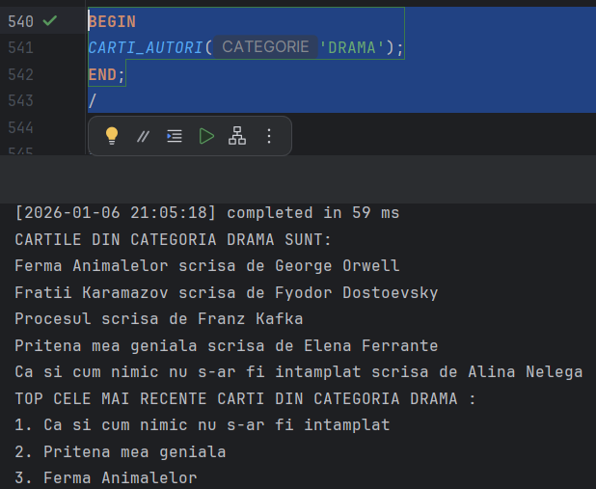
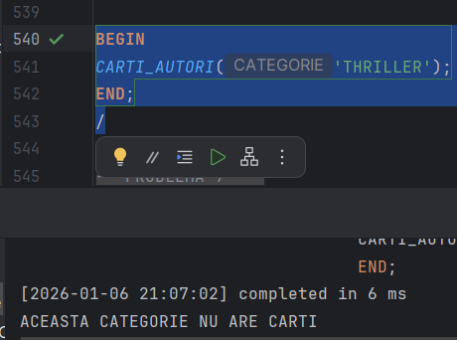
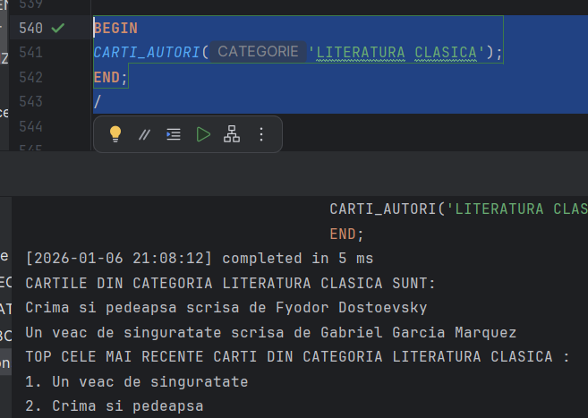

Subprogram stocat independent – 2 tipuri de cursoare diferite
Sa se realizeze un subprogram stocat independent care sa parcurga toate discounturile existente in baza de date si sa afiseze pentru fiecare discount de cate ori a fost utilizat si de cati utilizatori diferiti a fost utilizat.

CREATE OR REPLACE PROCEDURE UTILIZATORI_DISCOUNTURI IS
DISC DISCOUNTURI.COD_DIS%TYPE;
CURSOR DISCOUNTURIC IS
SELECT
COD_DIS,
NUME_DIS
FROM DISCOUNTURI D;
CURSOR UTILIZATORI_DIS(COD_DISCOUNT DISCOUNTURI.COD_DIS%TYPE) IS
SELECT
COUNT(U.COD_UT) NUMAR_UTILIZARI_DIS,
COUNT(DISTINCT U.COD_UT) NUMAR_UTILIZATORI_DIS
FROM DISCOUNTURI D
JOIN COMENZI C ON C.COD_DIS = D.COD_DIS
JOIN UTILIZATORI U ON C.COD_UT = U.COD_UT
WHERE D.COD_DIS = COD_DISCOUNT;
BEGIN
FOR I IN DISCOUNTURIC LOOP
DISC := I.COD_DIS;
FOR J IN UTILIZATORI_DIS(DISC) LOOP
IF J.NUMAR_UTILIZARI_DIS > 0 THEN
DBMS_OUTPUT.PUT_LINE('DISCOUNTUL ' || I.NUME_DIS || ' A FOST UTILIZAT DE: ' || J.NUMAR_UTILIZARI_DIS || ' ORI / NUMAR UTILIZATORI: ' || J.NUMAR_UTILIZATORI_DIS);
ELSE
DBMS_OUTPUT.PUT_LINE('DISCOUNTUL ' || I.NUME_DIS || ' NU A FOST UTILIZAT DE NICIUN UTILIZATOR');
end if;
end loop;
end loop;
END UTILIZATORI_DISCOUNTURI;
/

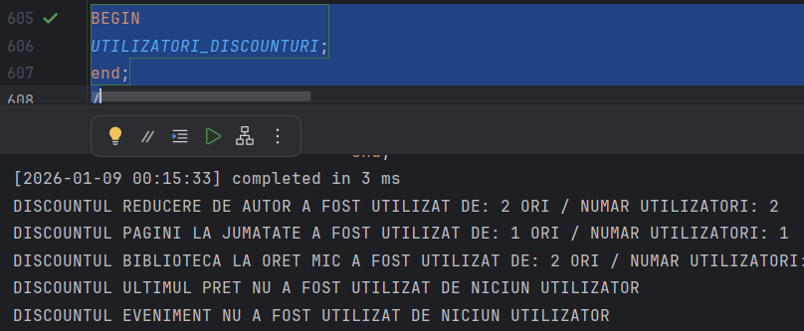

Subprogram stocat independent de tip functie – 3 tabele intr-o comanda SQL
Sa se afiseze numele utilizatorului care a plasat comanda cu cele mai multe carti.

CREATE OR REPLACE FUNCTION MAXIM_COMANDA
RETURN VARCHAR2 IS
NUME_UTILIZATOR_MAX VARCHAR2(201);
NUMAR_CARTI_MAX NUMBER;
BEGIN
SELECT
NUME_UTILIZATOR, NUMAR_CARTI INTO NUME_UTILIZATOR_MAX, NUMAR_CARTI_MAX
FROM (
SELECT
U.PRENUME_UT || ' ' || U.NUME_UT NUME_UTILIZATOR,
SUM(DP.NR_BUCATI) NUMAR_CARTI
FROM UTILIZATORI U
JOIN COMENZI C ON C.COD_UT = U.COD_UT
JOIN DETALII_PRODUS DP ON DP.COD_COMANDA = C.COD_COMANDA
GROUP BY U.PRENUME_UT, U.NUME_UT
)
WHERE NUMAR_CARTI = (
SELECT
MAX(NR_CARTI)
FROM (
SELECT
SUM(DP.NR_BUCATI) NR_CARTI
FROM COMENZI C
JOIN DETALII_PRODUS DP ON DP.COD_COMANDA = C.COD_COMANDA
GROUP BY C.COD_UT
)
);
DBMS_OUTPUT.PUT_LINE('NUMARUL MAXIM DE CARTI CUMPARATE ESTE ' || NUMAR_CARTI_MAX || ', DE CATRE ');
RETURN NUME_UTILIZATOR_MAX;
EXCEPTION
WHEN NO_DATA_FOUND THEN
DBMS_OUTPUT.PUT_LINE('NU EXISTA COMENZI IN BAZA DE DATE');
RETURN 'NU EXISTA COMENZI';
WHEN TOO_MANY_ROWS THEN
DBMS_OUTPUT.PUT_LINE('EXISTA MAI MULTI UTILIZATORI CU NUMAR MAXIM DE CARTI CUMPARATE');
RETURN 'PREA MULTI UTILIZATORI';
WHEN OTHERS THEN
DBMS_OUTPUT.PUT_LINE('EROARE');
RETURN 'EROARE';
END MAXIM_COMANDA;
/

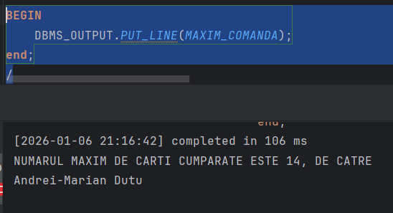
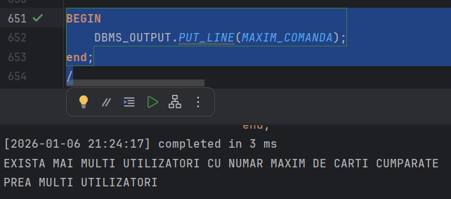

Subprogram stocat independent de tip procedura – minim 2 paramteri, 5 tabele intr-o comanda SQL, 2 exceptii proprii
Sa se realizeze un subprogram stocat independent de tip procedura care pentru un utilizator si o categorie de ebook-uri primate ca parametric sa se afiseze titlurile ebook-uriloe cumparate de utilizator din aceeasi categorie, numarul total de bucati cumparate din fiecare ebook si suma initiala pentru fiecare ebook.

CREATE OR REPLACE PROCEDURE DETALII_CUM_CATEGORIE(
COD_UT_DCC UTILIZATORI.COD_UT%TYPE,
CATEGORIE_DCC CATEGORII.NUME_CAT%TYPE
)
IS
EXCEPTIE_UT_INEXISTENT EXCEPTION;
EXCEPTIE_NICIO_COMANDA EXCEPTION;
EXISTA_UT NUMBER;
EXISTA_COMENZI NUMBER;
NUME VARCHAR2(201);
CURSOR CUMPARATURI IS
SELECT
E.NUME_EBOOK,
SUM(DP.NR_BUCATI) TOTAL_BUCATI,
SUM(DP.NR_BUCATI * E.PRET) SUMA_TOTALA
FROM UTILIZATORI U
JOIN COMENZI C ON C.COD_UT = U.COD_UT
JOIN DETALII_PRODUS DP ON DP.COD_COMANDA = C.COD_COMANDA
JOIN EBOOKURI E ON E.COD_EBOOK = DP.COD_EBOOK
JOIN CATEGORII CAT ON CAT.COD_CATEGORIE = E.COD_CATEGORIE
WHERE U.COD_UT = COD_UT_DCC AND CAT.NUME_CAT = CATEGORIE_DCC
GROUP BY U.PRENUME_UT, U.NUME_UT, E.NUME_EBOOK;
BEGIN
SELECT
COUNT(*) INTO EXISTA_UT
FROM UTILIZATORI U
WHERE U.COD_UT = COD_UT_DCC;
IF EXISTA_UT = 0 THEN
RAISE EXCEPTIE_UT_INEXISTENT;
ELSE
SELECT
U.PRENUME_UT || ' ' || U.NUME_UT INTO NUME
FROM UTILIZATORI U
WHERE U.COD_UT = COD_UT_DCC;
end if;
SELECT
COUNT(*) INTO EXISTA_COMENZI
FROM UTILIZATORI U
JOIN COMENZI C ON C.COD_UT = U.COD_UT
JOIN DETALII_PRODUS DP ON DP.COD_COMANDA = C.COD_COMANDA
JOIN EBOOKURI E ON E.COD_EBOOK = DP.COD_EBOOK
JOIN CATEGORII CAT ON CAT.COD_CATEGORIE = E.COD_CATEGORIE
WHERE U.COD_UT = COD_UT_DCC AND CAT.NUME_CAT = CATEGORIE_DCC;
IF EXISTA_COMENZI = 0 THEN
RAISE EXCEPTIE_NICIO_COMANDA;
end if;
DBMS_OUTPUT.PUT_LINE(NUME || ' A CUMPARAT: ');
FOR I IN CUMPARATURI LOOP
DBMS_OUTPUT.PUT_LINE(I.NUME_EBOOK || ' - BUCATI: ' || I.TOTAL_BUCATI || ' - SUMA: ' || I.SUMA_TOTALA);
end loop;
EXCEPTION
WHEN EXCEPTIE_UT_INEXISTENT THEN
DBMS_OUTPUT.PUT_LINE('UTILIZATORUL NU ESTE IN BAZA DE DATE');
WHEN EXCEPTIE_NICIO_COMANDA THEN
DBMS_OUTPUT.PUT_LINE('UTILIZATORUL NU A PLASAT NICIO COMANDA');
WHEN OTHERS THEN
DBMS_OUTPUT.PUT_LINE('EROARE');
END DETALII_CUM_CATEGORIE;
/

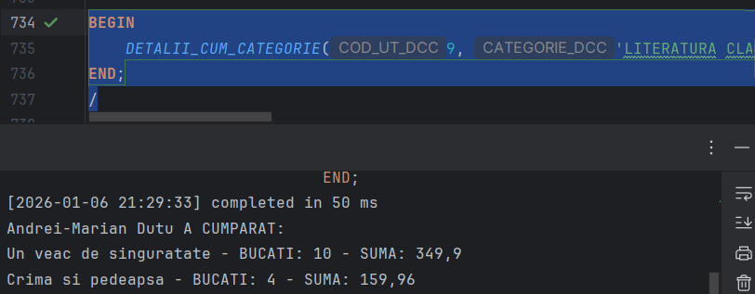
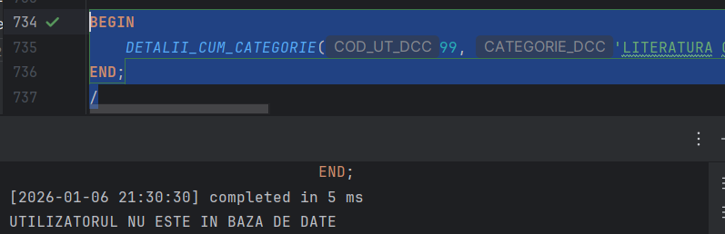
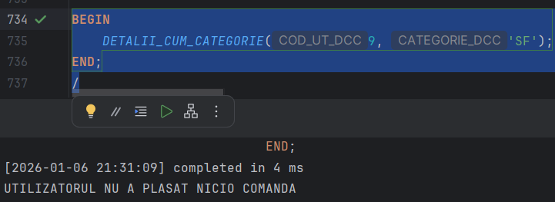

Trigger de tip LMD la nivel de comanda
Sa se defineasca un trigger de tip LMD la nivel de comanda, asociat tabelului COMENZI prin care se creste cu o unitate pretul cartilor din categoria DRAMA.
CREATE OR REPLACE TRIGGER UPDATE_EBOOK_DRAMA
AFTER INSERT ON COMENZI
BEGIN
UPDATE EBOOKURI
SET PRET = PRET + 1
WHERE COD_CATEGORIE IN (
SELECT
COD_CATEGORIE
FROM CATEGORII
WHERE NUME_CAT = 'DRAMA'
);
END;
/

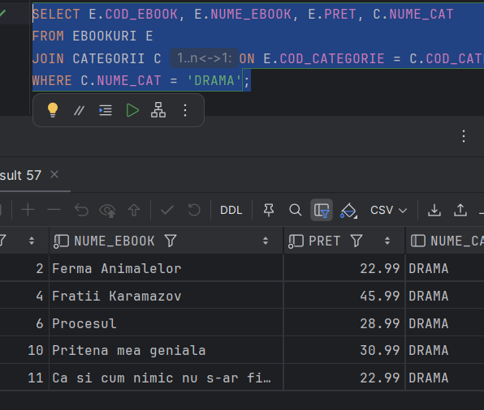
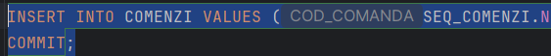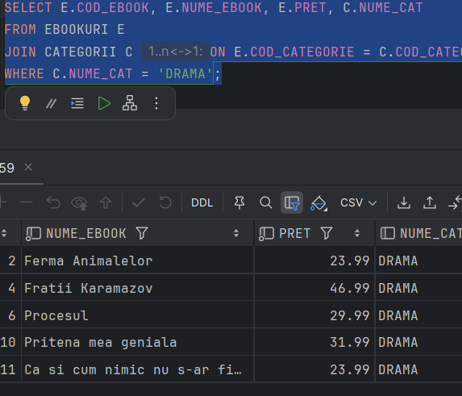

Trigger LMD la nivel de linie
Definiti un trigger LMD la nivel de linie pentru tabelul RECENZII care sa permita inserarea unei recenzii doar daca utilizatorul a cumparat ebook-ul respectiv.
create trigger RECENZIE_VALIDA
before insert
on RECENZII
for each row
DECLARE
CONTOR NUMBER;
BEGIN
SELECT
COUNT(*) INTO CONTOR
FROM COMENZI C
JOIN DETALII_PRODUS DP ON DP.COD_COMANDA = C.COD_COMANDA
WHERE C.COD_UT = :NEW.COD_UT
AND DP.COD_EBOOK = :NEW.COD_EBOOK;
IF CONTOR = 0 THEN
RAISE_APPLICATION_ERROR(
-20001, 'RECENZIA NU POATE FI ADAUGATA: UTILIZATORUL NU A CUMPARAT ACEST EBOOK'
);
end if;
END;
/

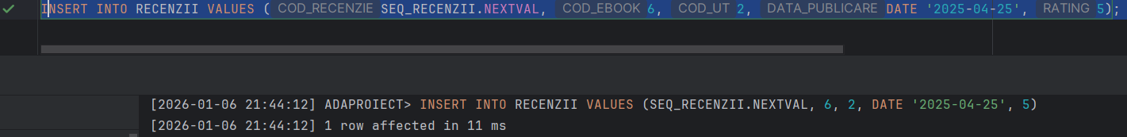

Trigger de tip LDD
Definiti un trigger de tip LDD care sa interzica stergerea tablelului COMENZI din schema.

CREATE OR REPLACE TRIGGER DROP_TABEL
BEFORE DROP ON SCHEMA
BEGIN
IF ORA_DICT_OBJ_TYPE = 'TABLE' AND ORA_DICT_OBJ_NAME = 'COMENZI' THEN
RAISE_APPLICATION_ERROR(
-20093, 'NU PUTETI STERGE TABELUL COMENZI'
);
end if;
end;
/

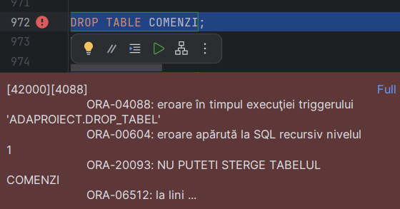

Exercitiu optional
Formulați în limbaj natural o problemă pe care să o rezolvați folosind un pachet care să includă tipuri de date complexe și obiecte necesare unui flux de acțiuni integrate, specifice bazei de date definite (minim 2 tipuri de date, minim 2 funcții, minim 2 proceduri).
Sa se gestioneze recenziile pentru ebook-urile din libraria digitala. Pentru aceasta, sa se implementeze un pachet PL/SQL care defineste tipuri de date complexe pentru reprezentarea unei recenzii si permite adaugarea si stergerea recenziilor. Pachetul contine o functie pentru calcularea mediei ratingurilor si a numarului de recenzii cu rating 5 pentru un ebook.
CREATE OR REPLACE PACKAGE PACHET_RECENZII AS
TYPE RECENZIE_T IS RECORD(COD_EBOOK NUMBER, COD_UT NUMBER, RATING NUMBER);
TYPE LISTA_RECENZII IS TABLE OF RECENZIE_T
INDEX BY PLS_INTEGER;
FUNCTION MEDIE_RATING_EBOOK(COD_EBOOK_MED NUMBER)
RETURN NUMBER;
FUNCTION RECENZII_RATING_MAX(COD_EBOOK_MAX NUMBER)
RETURN NUMBER;
PROCEDURE ADAUGA_RECENZIE(LISTA LISTA_RECENZII);
PROCEDURE STERGE_RECENZIE(COD_RECENZIE_DEL NUMBER);
END PACHET_RECENZII;
/
CREATE OR REPLACE PACKAGE BODY PACHET_RECENZII AS
FUNCTION MEDIE_RATING_EBOOK(COD_EBOOK_MED NUMBER) RETURN NUMBER IS
MEDIE NUMBER;
BEGIN
SELECT
AVG(RATING) INTO MEDIE
FROM RECENZII
WHERE COD_EBOOK = COD_EBOOK_MED;
RETURN MEDIE;
END;
FUNCTION RECENZII_RATING_MAX(COD_EBOOK_MAX NUMBER) RETURN NUMBER IS
NR NUMBER;
BEGIN
SELECT
COUNT(*) INTO NR
FROM RECENZII
WHERE COD_EBOOK = COD_EBOOK_MAX AND RATING = 5;
RETURN NR;
END;
PROCEDURE ADAUGA_RECENZIE(LISTA LISTA_RECENZII) IS
BEGIN
FOR I IN LISTA.FIRST .. LISTA.LAST LOOP
INSERT INTO RECENZII (COD_RECENZIE, COD_EBOOK, COD_UT, DATA_PUBLICARE, RATING)
VALUES (SEQ_RECENZII.NEXTVAL, LISTA(I).COD_EBOOK, LISTA(I).COD_UT, SYSDATE, LISTA(I).RATING);
end loop;
END;
PROCEDURE STERGE_RECENZIE(COD_RECENZIE_DEL NUMBER) IS
BEGIN
DELETE FROM RECENZII
WHERE COD_RECENZIE = COD_RECENZIE_DEL;
END;
END PACHET_RECENZII;
/

